PENGABDIAN KEPADA MASYARAKAT
“BIMBINGAN IPTEK DAN PELATIHAN PROSES PERKECAMBAHAN BIJI TANAMAN ANDALIMAN (Zanthoxylum acanthopodium DC.)”
DI DESA SITARATOIT

Melvariani Syari Batubara ¹⁾, Nurmaini Ginting ¹⁾, Rizky Ariaji ²⁾
¹⁾ Dosen Prodi Pendidikan Biologi FKIP UMTS
²⁾ Dosen Pendidikan Kimia FKIP UMTS
melvarianisyari@um-tapsel.ac.id

Abstract
This community service activity is Science and Technology Guidance and Training of Andaliman Plant Seed Germination Process (Zanthoxylum acanthopodium DC.) In Sitaratoit Village. Andaliman (Zanthoxylum acanthopodium DC.) Is a wild plant found in North Sumatra, Indonesia, the Rutaceae family. The Batak people use the fruit as a spice in their traditional cuisine. Breaking the seed dormancy period of andaliman plants is the initial treatment of the seeds intended to start the germination process, this effort can be in the form of physical, mechanical or chemical treatment. Andaliman plant germination is a process of growth and development of embryos that undergo changes where the plumula grows and develops into stems and radicles into roots. Dormancy is a state of stopping growth experienced by a living organism or its part in response to a condition that does not support normal growth. Thus, dormancy is a reaction to certain physical or environmental conditions. The trigger of dormancy can be mechanical, physical, or chemical. Specific objectives achieved were the provision of science and technology about breaking the seed dormancy period of andaliman plants to the people of Sitaratoit Village, Guidance to the Sitaratoit villagers about the seed germination process of andaliman plants, and the training of Sitaratoit villagers to cultivate andaliman plants. Specific target achieved is that the Sitaratoit Village Community can implement the cultivation activities of andaliman plants, andaliman plants in the Sitaratoit Village area can provide economic benefits for the community, andaliman plant management and cultivation are more noticed and known by the local community, and increase the percentage of seed germination of andaliman plants. The methods used in achieving the objectives of this activity are Village Potential Survey, Conducting dialogues through FGD program activities (Focuss Group Disscussion.), And Science and Technology based guidance and training. The stages of this activity are the Breaking of the Dormancy Period of the Seeds of Andaliman Plants, the Making of Planting Media for the Sprouts of Andaliman Plants, and the Making of the Andaliman Plant Shade. The results of this community service activity are the provision of science and technology about breaking the seed dormancy period of andaliman plants for 2 days to 18 people of Sitaratoit Village, 3 people from the village administration, and 3 students from private universities who are carrying out street vendors activities. The Sitaratoit Village community guidance about the process of seed germination of andaliman plants for 1 day the following day was also actively followed by the Sitaratoit Village community. And the training of the Sitaratoit Village community to cultivate andaliman plants for 1 day after 40 days later has also been carried out well and actively followed by the Sitaratoit Village community.
Keywords : Andaliman, Seed dormancy, Seed germination.

Abstrak
Kegiatan pengabdian kepada masyarakat ini adalah Bimbingan IPTEK dan Pelatihan Proses Perkecambahan Biji Tanaman Andaliman (Zanthoxylum acanthopodium DC.) di Desa Sitaratoit. Andaliman (Zanthoxylum acanthopodium DC.) adalah tanaman liar yang dijumpai di Sumatera Utara, Indonesia, famili Rutaceae. Orang Batak menggunakan buahnya sebagai bumbu dalam masakan tradisionalnya. Pematahan masa dormansi biji tanaman andaliman adalah perlakuan awal pada biji ditujukan untuk memulai proses perkecambahannya, upaya ini dapat berupa pemberian perlakuan secara fisik, mekanis, maupun kimiawi. Perkecambahan tanaman andaliman merupakan proses pertumbuhan dan perkembangan dari embrio yang mengalami perubahan dimana plumula tumbuh dan berkembang menjadi batang dan radikula menjadi akar. Dormansi adalah suatu keadaan berhenti tumbuh yang dialami organisme hidup atau bagiannya sebagai tanggapan atas suatu keadaan yang tidak mendukung pertumbuhan normal. Dengan demikian, dormansi merupakan suatu reaksi atas keadaan fisik atau lingkungan tertentu. Pemicu dormansi dapat bersifat mekanis, keadaan fisik lingkungan, atau kimiawi. Tujuan khusus yang dicapai adalah Pemberian ilmu pengetahuan dan teknologi tentang pematahan masa dormansi biji tanaman andaliman kepada masyarakat Desa Sitaratoit, Bimbingan kepada masyarakat Desa Sitaratoit tentang proses perkecambahan biji tanaman andaliman, dan Pelatihan kepada masyarakat Desa Sitaratoit untuk membudidayakan tanaman andaliman. Target khusus yang dicapai adalah Masyarakat Desa Sitaratoit dapat menerapkan kegiatan budidaya tanaman andaliman, Tanaman andaliman di kawasan Desa Sitaratoit dapat memberikan keuntungan ekonomis bagi masyarakat, Pengelolaan dan budidaya tanaman andaliman lebih diperhatikan dan diketahui oleh masyarakat setempat, dan Meningkatkan persentase perkecambahan biji tanaman andaliman. Metode yang dipakai dalam pencapaian tujuan kegiatan ini adalah Survey Potensi Desa, Mengadakan dialog melalui kegiatan program FGD (Focuss Group Disscussion.), dan Pemberian bimbingan serta pelatihan berbasis IPTEK. Tahapan kegiatan ini adalah Pematahan Masa Dormansi Biji Tanaman Andaliman, Pembuatan Media Tanam Kecambah Tanaman Andaliman, dan Pembuatan Naungan Tanaman Andaliman. Hasil kegiatan pengabdian kepada masyarakat ini adalah pemberian ilmu pengetahuan dan teknologi tentang pematahan masa dormansi biji tanaman andaliman selama 2 hari kepada 18 orang masyarakat Desa Sitaratoit, 3 orang perangkat pemerintahan desa, dan 3 orang mahasiswa universitas swasta yang sedang melaksanakan kegiatan PKL. Pembimbingan masyarakat Desa Sitaratoit tentang proses perkecambahan biji tanaman andaliman selama 1 hari pada keesokan harinya juga diikuti dengan aktif oleh masyarakat Desa Sitaratoit. Dan pelatihan masyarakat Desa Sitaratoit untuk membudidayakan tanaman andaliman selama 1 hari setelah 40 hari kemudian juga telah dilaksanakan dengan baik dan diikuti dengan aktif juga oleh masyarakat Desa Sitaratoit.
Kata kunci : Tanaman Andaliman, Dormansi biji, Proses perkecambahan biji.

PENDAHULUAN
- Analisis Situasi
Desa Sitaratoit, Kecamatan Angkola Barat, Kabupaten Tapanuli Selatan, Sumatera Utara, merupakan salah satu kawasan pertanian yang tidak jauh beda dengan daerah lainnya. Hampir 95% penduduknya bermata pencarian sebagai petani. Setiap rumah tangga mempunyai ladang yang ditanami sendiri maupun sebagai warisan dari keluarga. Pada ladang tersebut rata-rata ditumbuhi tanaman andaliman liar, yang biasa disebut masyarakat setempat sebagai sinyarnyar. Tanaman andaliman sangat cocok tumbuh di daerah Sitaratoit, karena unsur hara yang terdapat pada tanah sesuai dengan kebutuhan tanaman. Pemanfaatan tanaman andaliman liar ini khususnya biji, digunakan sebagai bumbu masakan tradisional yaitu ikan arsik, dan ini sudah merupakan budaya bagi masyarakat setempat. Walaupun kenyataannya masyarakat belum secara maksimal memanfaatkan dan memproduksi tanaman andaliman ini menjadi kegiatan budidaya (Zega, 2011).
Andaliman (Zanthoxylum acanthopodium DC.) adalah tanaman liar yang dijumpai di Sumatera Utara, Indonesia, famili Rutaceae. Orang Batak menggunakan buahnya sebagai bumbu dalam masakan tradisionalnya (Siregar, 2013).
Saat ini tanaman andaliman diperhitungkan menjadi sumber senyawa aromatik dan minyak esensial. Buahnya mengandung senyawa aromatik dengan rasa pedas dan getir yang khas. Jika dimakan meninggalkan efek menggetarkan alat pengecap dan menyebabkan lidah terasa kebal. Beberapa penelitian membuktikan bahwa kandungan terpenoidnya mempunyai aktivitas antioksidan dan antimikroorganisme, juga mempunyai efek imunostimulan. Hal ini memberi peluang bagi tanaman andaliman sebagai bahan baku senyawa antioksidan atau antimikroorganisme bagi industri pangan dan industri farmasi (Wijaya, 2003).
Tanaman andaliman liar di kawasan Desa Sitaratoit belum memberikan keuntungan ekonomis bagi masyarakat. Padahal harga jual biji tanaman andaliman di pasaran sangat tinggi mencapai Rp. 200.000,-/kg. Potensi tanaman andaliman ini seharusnya cukup besar kontribusinya terhadap pendapatan masyarakat, akan tetapi pengelolaan dan budidayanya masih kurang diperhatikan masyarakat setempat (Zega, 2011). Permasalahan lainnya adalah kurangnya ketersediaan pasokan dan kualitas biji tanaman andaliman yang rendah, serta ketidaktahuan masyarakat bagaimana cara budidaya tanaman andaliman yang benar dan anggapan bahwa biji tanaman andaliman sulit berkecambah, sehingga biji tanaman andaliman tidak bisa secara maksimal meningkatkan ekonomi masyarakat Desa Sitaratoit.
Perkecambahan biji tanaman andaliman dilakukan sebaiknya pada ketinggian 32 m di atas permukaan laut. Biji yang terlebih dahulu direndam dengan air selama 24 jam, dikecambahkan dalam kantong plastik dengan media campuran tanah dan pasir 1 : 1 (Pawana, 2012). Media tanam ditempatkan di bawah naungan beratap rumbia berukuran tinggi sisi menghadap Timur 1,0 m dan sisi menghadap Barat 0,9 m. Media tanam merupakan substrat pertumbuhan tanaman yang mengandung semua nutrisi yang dibutuhkan dalam proporsi yang sebanding (Batubara, 2017).
Tumbuhan menggunakan fitokrom untuk mengatur beberapa aspek fisiologi adaptasi terhadap lingkungan seperti perkecambahan, pemanjangan dan pertumbuhan kecambah khususnya pada dikotil, contohnya pada tanaman andaliman. Fitokrom adalah reseptor cahaya, suatu pigmen yang digunakan oleh tumbuhan untuk menyerap (mendeteksi) cahaya. Sebagai sensor, fitokrom terangsang oleh cahaya merah dan infra merah. Aspek fisiologi adaptasi yang lainnya adalah vernalisasi, sebenarnya diperlukan oleh biji-biji tumbuhan tertentu sebelum perkecambahan, contohnya biji tanaman andaliman. Vernalisasi merupakan induksi pendinginan yang diperlukan oleh tumbuhan sebelum mulai perkecambahan. Biji yang telah mengalami imbibisi mudah divernalisasi. Biji yang sedang berkembang pada tanaman induk dapat dan seringkali sudah tervernalisasi apabila tepat pada waktu suhu dingin berlangsung sebelum biji menjadi kering (Harahap, 2012).
Tipe perkecambahan biji tanaman andaliman ialah epigea. Perkecambahan di atas tanah terjadi karena pembentangan ruas batang di bawah daun lembaga sehingga daun lembaganya terangkat ke atas tanah. Daya kecambah biji tanaman andaliman rendah (14%) dan umur berkecambah biji tanaman andaliman lama dan bervariasi, yaitu dari 24 hari hingga 100 hari setelah semai. Biji yang dihasilkan setiap tanaman berjumlah banyak (Siregar, 2013).
Perkecambahannya yang rendah dan umur berkecambah yang relatif lama disebabkan oleh struktur kulit biji yang keras. Struktur ini dapat menghalangi imbibisi air dan pertukaran gas dalam proses perkecambahan. Komponen volatil, berupa senyawa terpenoid yang terdapat pada tanaman andaliman, diketahui merupakan senyawa penghambat perkecambahan. Usaha memecahkan dormansi biji tanaman andaliman karena kulit biji dan senyawa penghambatnya belum menunjukkan hasil yang konsisten. Tanaman yang tumbuh alami berasal dari biji yang disebarkan oleh burung setelah memakan buah tanaman andaliman. Petani juga memperoleh bibit secara tidak sengaja dari lokasi bekas pembakaran gulma di daerah tanaman yang sudah tua (Wijaya, 2003). Pada biji beberapa jenis tumbuhan ditemukan sekaligus dormansi kulit biji dan dormansi embrio. Keadaan ini mungkin juga dialami oleh biji tanaman andaliman.
Dormansi adalah suatu keadaan berhenti tumbuh yang dialami organisme hidup atau bagiannya sebagai tanggapan atas suatu keadaan yang tidak mendukung pertumbuhan normal. Dengan demikian, dormansi merupakan suatu reaksi atas keadaan fisik atau lingkungan tertentu. Pemicu dormansi dapat bersifat mekanis, keadaan fisik lingkungan, atau kimiawi. Pematahan masa dormansi biji adalah perlakuan awal pada biji ditujukan untuk memulai proses perkecambahannya, upaya ini dapat berupa pemberian perlakuan secara fisik, mekanis, maupun kimiawi. Perkecambahan merupakan proses pertumbuhan dan perkembangan dari embrio yang mengalami perubahan dimana plumula tumbuh dan berkembang menjadi batang dan radikula menjadi akar (Harahap, 2012).

- Permasalahan Mitra
Mengacu kepada analisis situasi di atas, permasalahan mitra adalah hal-hal berikut ini : (1) Masyarakat Desa Sitaratoit belum menerapkan kegiatan budidaya tanaman andaliman yang masih tumbuh secara liar, (2) Tanaman andaliman di kawasan Desa Sitaratoit belum memberikan keuntungan ekonomis bagi masyarakat, (3) Pengelolaan dan budidaya tanaman andaliman masih kurang diperhatikan dan diketahui oleh masyarakat setempat, dan (4) Rendahnya persentase perkecambahan biji tanaman andaliman.

- Rencana Pengusul dan Mitra
Rencana pengusul bersama mitra dalam menentukan persoalan prioritas yang disepakati untuk diselesaikan selama program pengabdian ini adalah : (1) Memberikan ilmu pengetahuan dan teknologi tentang pematahan masa dormansi biji tanaman andaliman kepada masyarakat Desa Sitaratoit, (2) Membimbing masyarakat Desa Sitaratoit tentang proses perkecambahan biji tanaman andaliman, dan (3) Melatih masyarakat Desa Sitaratoit untuk membudidayakan tanaman andaliman.

METODE PELAKSANAAN
- Metode Pendekatan
Metode pendekatan yang ditawarkan untuk menyelesaikan persoalan yang telah disepakati bersama adalah : (1) Survey Potensi Desa. Survey dilakukan untuk mengetahui daerah mana yang mempunyai potensi untuk dilaksanakannya kegiatan ini, (2) Mengadakan dialog melalui kegiatan program FGD (Focuss Group Disscussion). FGD dilaksanakan oleh tim pelaksana kegiatan dengan mitra serta pihak-pihak lainnya yang terkait, antara lain pihak pemerintahan desa. Tujuan kegiatan FGD adalah untuk mengkoordinasikan pelaksanaan kegiatan, penggalian potensi keterlibatan mitra serta pihak pendukung lainnya untuk mengatasi permasalahan yang ada, serta evaluasi setiap tahapan pelaksanaan kegiatan, dan (3) Pemberian bimbingan dan pelatihan berbasis IPTEK. Bimbingan dan pelatihan ini adalah sebagian kegiatan yang membuat produk, menyamakan persepsi bagi para petani sehingga hasil yang dihasilkan oleh para petani baik, dan peningkatan produksi.

2. Prosedur Kerja
Pematahan Masa Dormansi Biji Tanaman Andaliman
- Biji tanaman andaliman diamplas dengan kertas amplas.
- Biji tanaman andaliman direndam air steril selama 24 jam.
- Biji tanaman andaliman direndam masing-masing di larutan HCl (25%, 50%, 75%, dan absolut) dan H₂SO₄ (25%, 50%, 75%, dan absolut) selama 20 menit.
- Biji tanaman andaliman diperlakukan sampai biji telah mengalami imbibisi, sehingga mudah dikecambahkan.

Pembuatan Media Tanam Kecambah Tanaman Andaliman
- Sebagai media tanam digunakan campuran tanah (top soil) dan pasir, masing-masing dengan perbandingan volume 1 : 1. Tanah dan pasir dicampur sampai homogen kemudian disaring (diayak) dengan diameter saringan 2,5 mm. Sesuai dengan perlakuan media tanam disterilkan. Sterilisasi dilakukan dengan autoklaf pada suhu 120⁰C selama 15 menit dengan tekanan 5 kg/cm². Selanjutnya diisikan ke dalam polibag sebanyak 3 gr setiap polibag. Sebelum dilakukan penanaman terlebih dahulu dilakukan pengukuran pH.
- Pembibitan dilakukan dengan menggunakan media tanam steril. Biji tanaman andaliman disemaikan secara merata di atas media tanam, kemudian dilakukan penyiraman dengan air steril secara merata di atas permukaan media tanam. Kecambah tanaman andaliman siap dipindahkan ke polibag pada saat kecambah tanaman andaliman mempunyai ukuran panjang 5 – 7 cm atau kecambah tanaman andaliman telah berumur 40 hari setelah semai.
- Penyiraman dilakukan dengan air steril sampai kapasitas lapang.

Proses Sterilisasi Basah
- Periksa autoklaf. Semua objek diberi label dan dibungkus kertas.
- Periksa air yang terdapat pada tabung air, apabila air tidak mencapai garis batas, tambahkan akuades.
- Pintu autoklaf dibuka dan masukkan objek yang akan disterilkan. Tutup dan kunci pintu autoklaf.
- Putar tombol pengatur suhu dan tekan tombol tenaga.
- Tunggu hingga tekanan mencapai 2 atm, apabila suhu belum mencapai garis merah (121⁰C) dan tekanan telah mencapai 2 atm, turunkan tekanan dengan membuka kran pengatur tekanan kemudian ditutup.
- Setelah suhu mencapai garis merah dan tekanan 2 atm tunggu selama 15 menit.
- Matikan tombol tenaga, buka kran pengatur tekanan hingga uap air berhenti.
- Buka tutup autoklaf, biarkan beberapa saat hingga suhu turun, keluarkan dan simpan di tempat yang bersih objek yang telah disterilisasi.

Pembuatan Naungan Tanaman Andaliman
Perkecambahan biji andaliman dilakukan sebaiknya pada ketinggian 32 m di atas permukaan laut. Media tanam ditempatkan di bawah naungan beratap rumbia berukuran tinggi sisi menghadap Timur 1,0 m dan sisi menghadap Barat 0,9 m.

HASIL DAN LUARAN YANG DICAPAI
1. Hasil
Pelaksanaan kegiatan Pengabdian Kepada Masyarakat “Bimbingan IPTEK dan Pelatihan Proses Perkecambahan Biji Tanaman Andaliman (Zanthoxylum acanthopodium DC.)” di Desa Sitaratoit yang menyasar anggota Koperasi Patani Sejahtra Desa Sitaratoit dilaksanakan selama 3 hari berturut-turut pada tanggal 3-5 Agustus 2018 dan dilanjutkan 40 hari kemudian selama 1 hari pada tanggal 15 September 2018, dan telah dilaksanakan 100% program yaitu : memberikan ilmu pengetahuan dan teknologi tentang pematahan masa dormansi biji tanaman andaliman kepada masyarakat Desa Sitaratoit, membimbing masyarakat Desa Sitaratoit tentang proses perkecambahan biji tanaman andaliman, dan melatih masyarakat Desa Sitaratoit untuk membudidayakan tanaman andaliman. Kegiatan yang masih berlangsung sampai saat ini adalah pendampingan anggota kelompok petani Desa Sitaratoit dalam hal membudidayakan tanaman andaliman.

- Tahapan Pelaksanaan Kegiatan
Pemberian Ilmu Pengetahuan dan Teknologi tentang Pematahan Masa Dormansi Biji Tanaman Andaliman
Pelaksanaan kegiatan ini sesuai dengan permasalahan yang dihadapi oleh mitra masyarakat yaitu anggota Kelompok Petani Sejahtra Desa Sitaratoit dalam kaitannya dengan upaya pemberian ilmu pengetahuan dan teknologi tentang pematahan masa dormansi biji tanaman andaliman, maka program pengabdian kepada masyarakat ini dilakukan dalam bentuk pemberian bimbingan serta pelatihan berbasis IPTEK tentang tanaman andaliman yang dilaksanakan selama 2 hari yaitu pada tanggal 3-4 Agustus 2018, yang diharapkan mampu memberikan keuntungan ekonomis bagi masyarakat Desa Sitaratoit secara umum. Anggota kelompok petani yang hadir sebanyak 18 orang, lalu ditambah dengan perangkat pemerintahan Desa yang hadir sebanyak 3 orang yang memberikan kata sambutan dan pembukaan kegiatan ini, dan mahasiswa universitas swasta yang sedang melaksanakan kegiatan PKL di Desa Sitaratoit sebanyak 3 orang. Dipilihnya sasaran anggota kelompok petani, selain merupakan kelompok masyarakat yang rutinitasnya identik dengan keterlibatannya dalam proses budidaya tanaman andaliman, juga merupakan masyarakat yang memiliki tingkat produktivitas mobilisasi yang tinggi dalam penyebarluasan informasi, terutama yang berkaitan dengan wawasan ilmu pengetahuan dan teknologi tentang tanaman andaliman yang para anggota kelompok petani peroleh pada saat penyelenggaraan program Pengabdian Kepada Masyarakat ini.
Para peserta kegiatan pengabdian kepada masyarakat ini banyak memberikan pertanyaan dan masukan tentang kesulitan dalam budidaya tanaman andaliman, bagaimana cara mempercepat dan meningkatkan keberhasilan proses perkecambahan biji tanaman andaliman?, dan bagaimana lokasi dan tempat yang baik untuk menanam andaliman? Sebagai narasumber kemudian memberikan jawaban sesuai bidang ilmu pengetahuan dan keahlian yang dimiliki yaitu : untuk mengetahui dan membedakan/memisahkan apakah suatu biji yang tidak dapat berkecambah adalah dorman atau mati, maka dormansi perlu dipecahkan. Masalah utama yang dihadapi pada saat pengujian daya tumbuh/kecambah biji yang dormansi adalah bagaimana cara mengetahui dormansi, sehingga diperlukan cara-cara agar dormansi dapat dipersingkat. Pematahan masa dormansi biji adalah perlakuan awal pada biji ditujukan untuk memulai proses perkecambahannya, upaya ini dapat berupa pemberian perlakuan secara fisik, mekanis, maupun kimiawi, biji tanaman andaliman direndam air steril selama 24 jam, lalu biji tanaman andaliman direndam masing-masing di larutan HCl (25%, 50%, 75%, dan absolut) dan H₂SO₄ (25%, 50%, 75%, dan absolut) selama 20 menit, lalu biji tanaman andaliman diperlakukan sampai biji telah mengalami imbibisi, sehingga mudah dikecambahkan (Harahap, 2012).

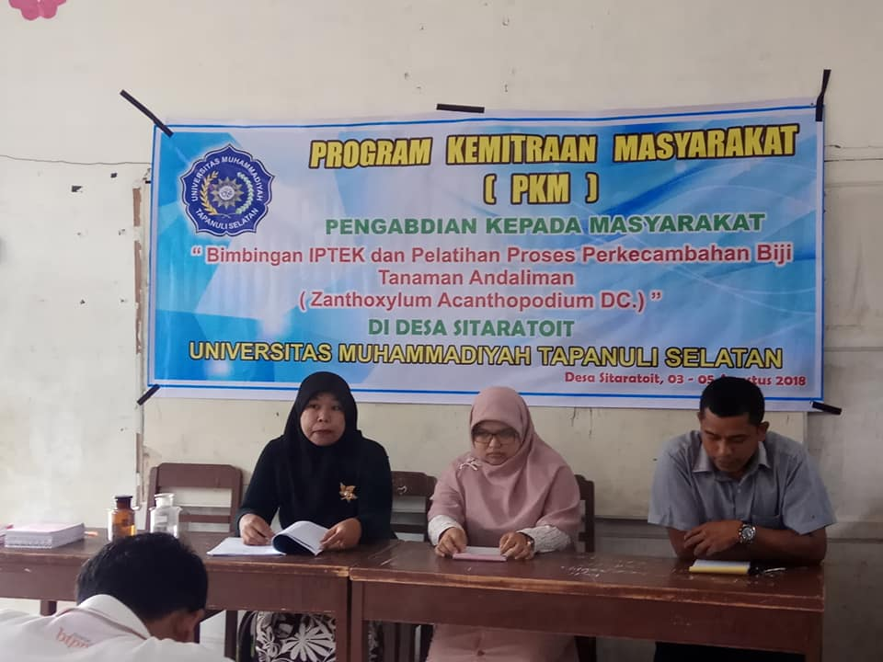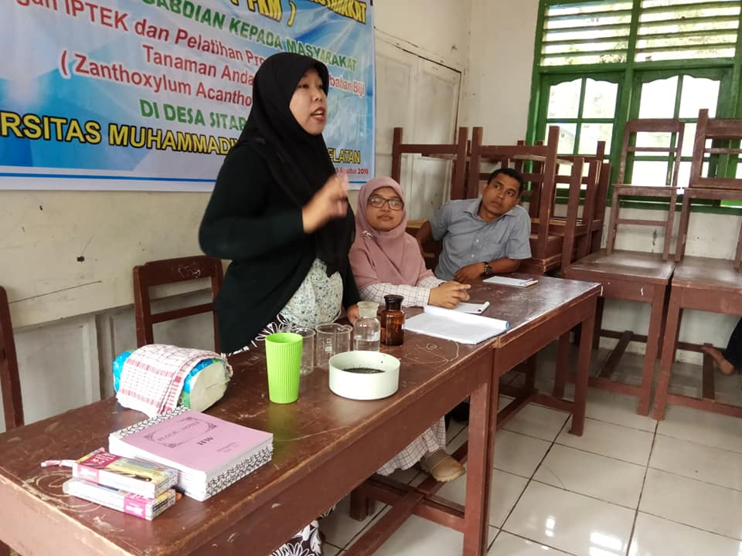
Foto 1. Kegiatan Pemberian Ilmu Pengetahuan dan Teknologi tentang Pematahan Masa Dormansi Biji Tanaman Andaliman pada Masyarakat Desa Sitaratoit

Pembimbingan tentang Proses Perkecambahan Biji Tanaman Andaliman
Pelaksanaan kegiatan ini adalah dalam kaitannya dengan upaya pembimbingan masyarakat Desa Sitaratoit sebagai masyarakat mitra tentang proses perkecambahan biji tanaman andaliman ini meliputi kegiatan Pembuatan Media Tanam Kecambah Tanaman Andaliman dan Pembuatan Naungan Tanaman Andaliman, maka program pengabdian kepada masyarakat ini dilakukan juga dalam bentuk pemberian bimbingan serta pelatihan berbasis IPTEK yang dilaksanakan selama 1 hari yaitu pada tanggal 5 Agustus 2018, yang diharapkan juga mampu menerapkan kegiatan budidaya tanaman andaliman di kawasan Desa Sitaratoit, pengelolaan dan budidaya tanaman andaliman lebih diperhatikan dan diketahui oleh masyarakat setempat khususnya masyarakat Desa Sitaratoit, dan meningkatkan persentase perkecambahan biji tanaman andalman. Anggota kelompok petani yang hadir juga sebanyak 18 orang, yang dibimbing dan dilatihkan dapat menghasilkan produk kecambah tanaman andaliman di dalam polibag, yang telah diisi dengan media tanam campuran tanah dan pasir.
Sebagai narasumber kemudian juga memberikan ilmu pengetahuan tentang media tanam dan proses perkecambahan tanaman andaliman yaitu : sebagai media tanam digunakan campuran tanah (top soil) dan pasir, masing-masing dengan perbandingan volume 1 : 1. Tanah dan pasir dicampur sampai homogen kemudian disaring (diayak) dengan diameter saringan 2,5 mm. Sesuai dengan perlakuan media tanam disterilkan. Sterilisasi dilakukan dengan autoklaf pada suhu 120⁰C selama 15 menit dengan tekanan 5 kg/cm² (Batubara, 2017). Selanjutnya diisikan ke dalam polibag sebanyak 3 gr setiap polibag. Sebelum dilakukan penanaman terlebih dahulu dilakukan pengukuran pH. Pembibitan dilakukan dengan menggunakan media tanam steril. Biji tanaman andaliman disemaikan secara merata di atas media tanam, kemudian dilakukan penyiraman dengan air steril secara merata di atas permukaan media tanam. Perkecambahan biji andaliman dilakukan sebaiknya pada ketinggian 32 m di atas permukaan laut. Media tanam ditempatkan di bawah naungan beratap rumbia berukuran tinggi sisi menghadap Timur 1,0 m dan sisi menghadap Barat 0,9 m (Pawana, 2012).

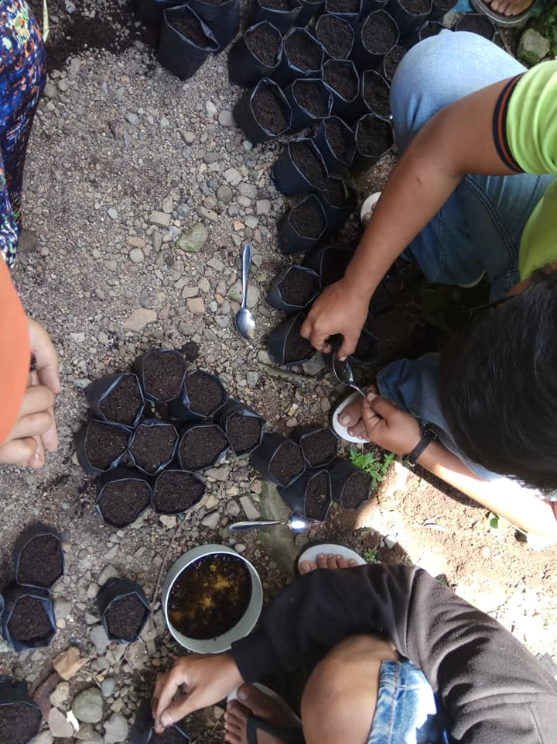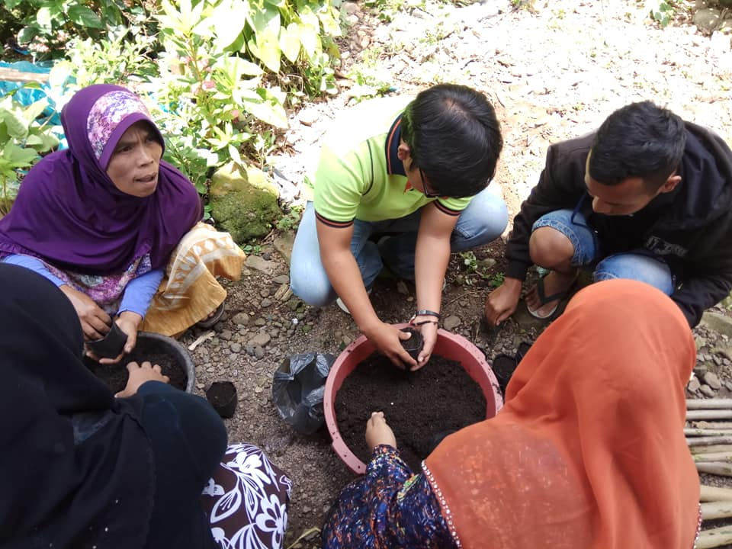
Foto 2. Kegiatan Pembimbingan tentang Proses Perkecambahan Biji Tanaman Andaliman pada Masyarakat Desa Sitaratoit

Pendampingan Budidaya Tanaman Andaliman
Kegiatan ini adalah lanjutan dari kegiatan sebelumnya yaitu pembimbingan tentang proses perkecambahan biji tanaman andaliman yang dilaksanakan setelah 40 hari kemudian selama 1 hari pada tanggal 15 September 2018, yang dihadiri oleh 18 orang anggota kelompok petani Desa Sitaratoit. Narasumber juga memberikan bimbingan yaitu : kecambah tanaman andaliman siap dipindahkan ke polibag pada saat kecambah tanaman andaliman mempunyai ukuran panjang 5 – 7 cm atau kecambah tanaman andaliman telah berumur 40 hari setelah semai. Penyiraman dilakukan dengan air steril sampai kapasitas lapang (Pawana, 2012).

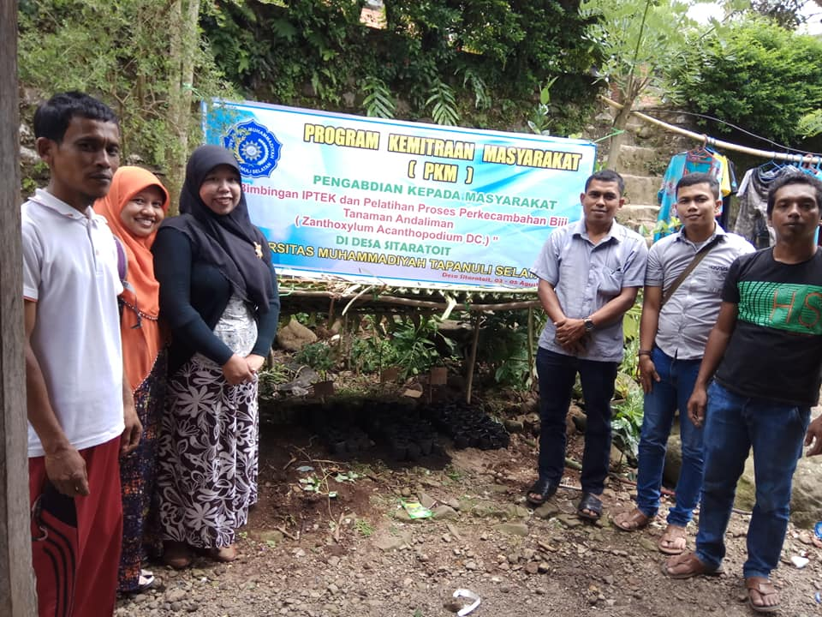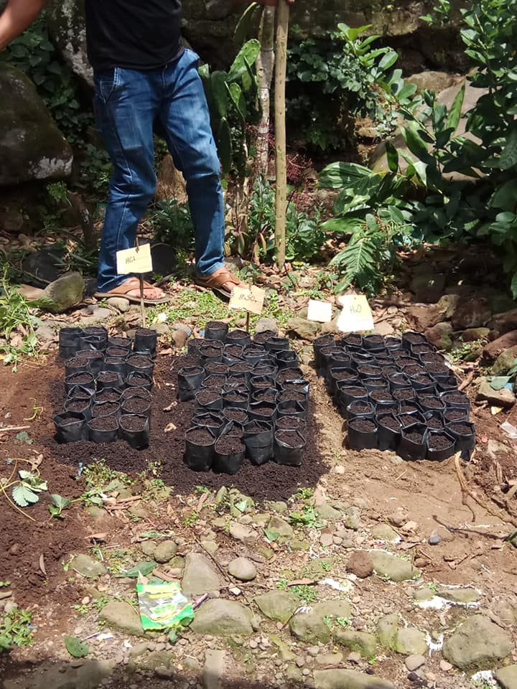
Foto 3. Kegiatan Pendampingan Budidaya Tanaman Andaliman

KESIMPULAN
Kesimpulan yang dapat diperoleh dari pelaksanaan program pengabdian kepada masyarakat ini adalah : (1) Masyarakat Desa Sitaratoit telah dapat menerapkan kegiatan budidaya tanaman andaliman, (2) Tanaman andaliman di kawasan Desa Sitaratoit telah dapat memberikan keuntungan ekonomis bagi masyarakat, khususnya anggota Kelompok Petani Sejahtra Desa Sitaratoit, (3) Pengelolaan dan budidaya tanaman andaliman telah lebih diperhatikan dan diketahui oleh masyarakat setempat, khususnya anggota Kelompok Petani Sejahtra Desa Sitaratoit, dan (4) Telah terjadi peningkatan persentase perkecambahan biji tanaman andaliman.

Ucapan Terima Kasih : Penelitian ini didanai oleh APB Universitas Muhammadiyah Tapanuli Selatan (UMTS). Peneliti mengekspresikan apresiasi kepada Lembaga Penelitian dan Pengabdian Masyarakat (LPPM) UMTS, dan Universitas Muhammadiyah Tapanuli Selatan (UMTS).

DAFTAR PUSTAKA
Batubara, M. S. 2017. Penuntun Praktikum Mikrobiologi Dasar. Percetakan UMTS, Padangsidimpuan.
Harahap, F. 2012. Fisiologi Tumbuhan. UNIMED Press, Medan.

Pawana, G. 2012. Peranan Asosiasi Pseudomonas fluorescens Indigenus dan Glomus aggregatum di dalam Rhizosfer. Seminar Nasional : Kedaulatan Pangan dan Energi. Universitas Trunojoyo, Madura.

Siregar, B. L. 2013. Deskripsi dan Perkecambahan Andaliman (Zanthoxylum acanthopodium DC.) di Sumatera Utara. Jakarta : Hayati. 10 (1)

Wijaya, C. H. 2003. Isolasi Dan Identifikasi Senyawa Trigerminal Aktif Buah Andaliman (Zanthoxylum acanthopodium DC.). Jakarta : Hayati. 7 (3).

Zega, S. B., A. Purwoko, T. Martial. 2011. Analisis Pengelolaan Agroforestry dan Kontribusinya terhadap Perekonomian Masyarakat. Skripsi. USU Medan.

